第一章 现代质量管理概述
1.什么是质量？如何理解质量的概念？
质量：是指产品、体系或过程的一组固有特性满足顾客和其他相关方要求的能力（程度）。理解：①质量可存在于各个领域或任何事物中。②质量由一组固有特性组成。③满足要求是指应满足明示的、通常是隐含的、或必须履行的需要和期望。④质量的“动态性”。⑤质量的“相对性”。⑥比较质量的优劣时应在同一“等级”的基础上进行比较。
2.产品质量包括哪些？
是指产品的一组固有特性满足要求的程度。
产品是过程的结果，它包括服务(如运输)、硬件(如机械零件)、流程性材料(如润滑油)、软件(如程序)或其组合。
3.何为广义质量？何为狭义质量？
狭义质量：指的是仅仅从用户的角度去看质量，即性能、可信性、安全性、外观、经济性、可靠性、服务等。
广义质量：不仅从用户的角度去看质量，同时还应从社会的角度去理解，如是否环保等。
4.何为工作质量？
产品质量、过程质量与工作质量之间有什么关系？
工作质量：是指企业生产经营中各项工作对过程、产品和服务质量的保证程度。取决于人的素质，包括质量意识、责任心、业务水平等。
过程：是将输入转化为输出的一组彼此相关的资源和活动。
过程质量：是指过程的固有特性满足要求的程度。包括：规划过程质量、设计过程质量、制造过程质量、使用过程质量、报废处理过程质量等。
服务：是指为满足顾客的需要，供方和顾客之间接触的活动以及供方内部活动所产生的结果。
服务质量：是指服务的固有特性满足要求的程度。服务的特性如：反应速度、服务能力、信誉、及时提供配件等。
5.质量工程发展各个阶段各有什么特点？
①质量检验阶段（事后检验阶段）这一阶段的质量管理仅限于质量的检验，依靠检验挑出不合格品。②统计质量控制阶段③全面质量管理阶段。④计算机辅助质量管理阶段。
6.何为寿命循环周期质量？
一个产品的寿命总是有限的，它从“摇篮”到“坟墓”，再到“转生”，陈伟产品的寿命周期循环。在产品寿命周期循环的各个阶段，都会有大量的质量活动，称为产品的寿命循环质量。
8.朱兰质量三部曲
①质量计划（策划）：实现质量目标的准备程序。
②质量控制：对过程进行控制保证质量目标的实现。
③质量改进：有助于发现更好的管理工作方式。
9.质量管理的发展阶段
①质量检验阶段（事后检验阶段）这一阶段的质量管理仅限于质量的检验，依靠检验挑出不合格品。②统计质量控制阶段③全面质量管理阶段。④计算机辅助质量管理阶段。
第二章 全面质量管理
1.全面质量管理有哪些主要特点？
全面质量管理的特点主要体现在全员参与、全过程控制、管理对象的全面性、管理方法的全面性和经济效益的全面性等几个方面。
2.全面质量管理的核心观点是什么？
用户至上的观点、一切凭数据说话的观点、预防为主的观点、以质量求效益的观点、以零缺陷为目标的观点。
3.全面质量管理包括哪些基本内容？
⑴市场营销质量管理
⑵设计过程质量管理
⑶制造过程质量管理
⑷辅助过程质量管理
⑸用后处理过程质量管理
⑹工作质量管理
4.简述PDCA循环及其过程与特点
P— 表示计划(Plan)
D— 表示执行(Do)
C —表示检查(Check)
A— 表示处理(Action)
(1) 计划制订阶段——P阶段
(2) 计划执行阶段——D阶段
(3) 执行结果检查阶段——C阶段
(4) 处理（总结）阶段——A阶段
特点：
(1)大环套小环，互相衔接，互相促进。
(2)如同爬楼梯，螺旋式上升
(3)推动PDCA循环的关键是A阶段
5.什么是QC小组（Quality Circle）？
以保证和提高产品质量和工作质量为目的，围绕生产现场所存在的问题，由若干员工自愿组成、主动开展质量管理活动的小组。
6.什么是目标管理（MBO）？
根据组织所面临的形势和需要，最高领导层制定出一定时期内组织经营活动所要达到的总目标，然后层层分解和落实，要求下属各部门以至每位员工根据上级的目标制定出自己的工作目标和相应的保证措施，形成一个完整的目标体系，并把目标完成情况作为各个部门或个人工作绩效评定的依据。企业各级人员都应当围绕自己职责范围内所涉及的各项目标进行工作，最后通过企业每个部门和每个成员都实现各自的具体目标来确保企业总目标的实现。
第三章 ISO 9000系列质量管理体系
1.试述2000版ISO 9000标准的构成。
(1)核心标准（4个）
①ISO 9000：2000《质量管理体系 基础和术语》
②ISO 9001：2000《质量管理体系 要求》
③ISO 9004：2000《质量管理体系 业绩改进指南》
④ISO 19011：2002《质量和环境管理体系 审核指南》
(2)其他标准(1个)
ISO10012《测量控制系统》，提供测量控制方面的支持
(3)技术报告(7个)：是指导性和支持性标准。
ISO/TR10005《质量计划编制指南》
ISO/TR10006《项目管理指南》
ISO/TR10007《技术状态管理》
ISO/TR100l3《质量管理体系文件指南》
ISO/TR10014《质量经济性管理指南》
ISO/TR10015《教育和培训指南》
ISO/TR10017《ISO1001：1994中的统计技术指南》
（4）小册子（3个）(属指导性文件)
①《质量管理原理》
②《选择和使用指南》
③《ISO9001在小型企业中的应用指南》
（5）技术规范(2个)
①ISO/TS16949：2002《汽车行业的质量管理体系要求》
②汽车生产件及相关维修零件组织应用ISO9001：2000的特别要求
2.试述八项质量管理原则的基本思想。
(1)以顾客为关注焦点 （基本原则）
(2)领导作用 （关键）
(3)全员参与 （基础）
(4)过程方法 （方法——控制论）
(5)管理的系统方法 （方法——系统论）
(6)持续改进 （基本原则）
(7)基于事实的决策方法 （方法——信息论）
(8)互利的供方关系 （兼顾）
3.试述质量管理体系的基本原理。
(1).质量体系的目标和任务
(2).质量管理体系的组成和结构
(3).质量管理体系要求与产品要求的区别
(4).过程方法
(5).质量方针与质量目标
(6).最高管理者的作用
(7).质量管理体系文件的类型
4.质量管理体系的认证和审核有什么区别与联系？
（1）质量管理体系认证包括了质量管理体系审核的全部活动。
（2）质量管理体系审核是质量管理体系认证的基础和核心。
（3）审核仅需要提交审核报告，而认证需要颁发认证证书。
（4）当审核报告发出后，审核即告结束；而颁发认证证书后，认证活动并未终止。
（5）纠正措施的验证通常不视为审核的一部分，而对于认证来说，却是一项必不可少的活动。
（6）质量管理体系审核不仅只是第三方审核，而对于认证来说，所进行的审核就是—种第三方审核。
5.认证与认可的区别。
认证与认可均属合格评定的范畴。认证的对象是供方的产品、工艺或服务；认可的对象是实施认证、检验和检查的机构或人员；认证机构为所有具备能力的机构，大多数国家认证机构之间存在竞争关系；认可机构应为权威机构或授权机构。认可机构一般为政府机构本身或政府指定代表政府的机构；认可机构具唯一性，为保证认可结果的一致性和认可制度实施的国家权威性，认可机构不宜引入竞争机制。所以，几乎所有的国家都通过法律或政府的行政干预确保认可制度实施的严肃性和唯一性。
6.什么是质量认证？
质量认证(合格认证)：就是由可以充分信赖的第三方证实并以认证机构颁发的合格证书或合格标志证明，经鉴定的某一产品或服务、符合特定标准或其他技术规范的活动。

第四章 质量管理的基本方法
1.解释随机变异和非随机变异的含义。
随机变异:由偶然因素引起，会使产品的质量特征值发生微小的变化这种变异是无法避免的。
非随机变异：又称为系统变异，是由生产过程中出现某种异常现象引起的，通常会使产品质量发生周期性或规律性的变化。
2.质量管理的新老七种工具。
老七种工具：调查表；分层法；排列图；因果图；直方图；散布图；控制图
新七种工具：关联图法、亲和图法、系统图法、矩阵图法、矩阵数据分析法、过程决策程序图法、网络图法

第五章 过程能力分析
1.为什么要进行过程能力分析？如何评价过程能力？它是否稳定？过程能力分析能够为你做些什么？
过程能力分析的目的
- 预测变异对公差的符合程度
- 帮助开发者选择和设计产品/过程
- 对新设备的采购提出要求
- 为供应商评价和选择、工艺规划制定提供依据
- 找出影响过程质量的瓶颈因素
- 减少制造过程的变异，从而进一步明确质量改进的方向。
DPU—Defects Per Unit 单位不合格数
DPU=不合格数(在某一个控制点发现的)/单位数(经过该控制点处理的)
DPMO—Defects Per Million Opportunities百万次机会缺陷或不合格数
3.多变异分析（MVA）是用来分析过程质量特征值变异规律的一个重要方法。
第六章 测量系统分析
1.为什么MSA对质量改进如此重要？
一个测量系统的准确性将直接影响到对产品和过程质量的判断。
2.测量系统的误差包括哪些内容？
- 偏倚（Bias）：是指同一测量对象测量结果的观测平均值（或称测量值）与基准值的差值。
- 重复性（Repeatability）：（一致性）是指由一个测量者，采用一种测量仪器，多次测量同一零件的同一特性时获得的测量值变异。
- 再现性（Reproducibility）：是指由不同的测量者，采用相同的测量仪器，测量同一测量对象的同一特性时获得测量平均值变差。
- 稳定性（Stability）：是指采用同一测量系统、由同一测量者、在同一环境下、在不同时间上、测量同一被测对象的同一质量特征值时所发生的测量值变异，变异愈小，则测量系统的稳定性愈好。
- 线性（Linearity）：是指在测量系统预期的量程范围内，在不同量程段所得到的偏倚值的差异。
3.重复性和再现性与校准刻度的区别？
4.方差分析（AN0VA）和测量系统分析（MSA）
方差分折（ANOVA）是一种标准的统计技术，可用来分析测量误差和测量系统分析中数据的其他变异源。
测量系统分析（MSA—Measurement System Analysis）—分析测量过程对产品质量特证值变异的影响大小及规律。
5.什么是测量系统，它的组成及其过程是什么？
测量系统—是指测量中的仪器及其操作方式和方法、其他设备、软件、人员等的总称。
组成：测量者、参照标准、测量方法以及测量仪器等
第七章 控制图原理及其应用
1.在质量管理中控制图的主要作用是什么？
(1)工序分析
利用控制图分析工序是否处于失控状态，判断工序的质量状态。
(2)控制工序质量状态
通过工序分析，若发现工序出现异常现象，查找原因(5M1E)，采取相应控制，消除异常，使工序始终处于受控状态，以防止不良品的产生。
(3)为质量评定积累数据
控制图可为质量评定、产品和工艺设计积累数据。
2.试讨论如何将控制图应用于管理过程。
3.如何判断控制图的受控与失控状态？
工序是否处于受控状态（或稳定状态），其判断的条件有两个：
(1) 控制图上没有点越出控制界限外（所有样本点全部落在控制界限之内）；
(2)在控制界限内的点子排列是随机的（无缺陷）。
工序是否处于失控状态，其判断的条件有两个：
(1)控制图上的点子超出控制界限外或恰好在在界限上；
(2)控制界限内的点子排列方式有缺陷，呈现非随机排列（有明显规律或倾向）。
4.控制图的两类错误。
第Ⅰ类错误：虚发警报。正常情况误判为出现异常，生产正常，点子出界。
第Ⅱ类错误：漏发警报。异常情况误判为正常，生产出现异常，质量特性己严重偏离，但抽样的点子仍在控制界内。
第八章 质量检验与抽样方法
1.质量检验在质量管理中起什么作用？
2.简述质量检验的分类特点。
（1）.按生产过程次序划分
1）进货检验：由企业的检验部门对进厂的物品如原材料、辅料、外购件、外协件等入库前所进行的检验
首批检验：首次交货；产品结构和原材料成分有较大的改变；制造方法有较大变化；物品在停产较长时间后又恢复生产。
成批检验：对批量进厂的物品进行检验。
2）过程检验：是对零件或产品在工序过程中进行的检验，其目的是确保不合格品不流入下道工序，并防止产品成批不合格的现象。
逐道工序检验：工作量大，花费高，只用在重要工序。
集中检验：几道工艺完毕后集中检验。
3）零件完工检验：是对已全部加工完毕的成品零件进行的检验。
4）成品检验：指对组装成产品并准备入库或出厂前所进行的检验工作。
（2）按检验地点划分
1）固定地点检验：设置固定的检验站
2）流动检验
（3）.按检验的目的划分
生产检验：产品生产过程中的检验
验收检验：检查产品是否合格，决定是否出厂（生产厂）或是否接受（供货方）。
复查检验：对已检查过的零部件和产品进行抽检。
（4）.按检验数量划分
全数检验：对一批产品中的所有个体逐一进行检验。
抽样检验：按数理统计的方法，从待检的一批产品中随机抽取一定数量的样本，并对样本进行检验，根据样本的合格情况推算这批产品的质量状况。
（5）.按检验后果的性质分
非破坏性检验：在检验时产品不会受到破坏
破坏性检验：在检验时产品受到一定程度的损坏
（6）.按检验人员分（三检制度）
自检：由生产工人自己对零部件或产品的质量检验
互检：生产工人之间对产品质量的相互检验
专检：专职检验人员进行的质量检验，具有权威性
（7）.按检验方法分
感官检验：依靠人的感觉器官（皮肤、眼、耳、鼻、嘴等）进行产品质量的评价和判定
器具检验：利用计量仪器和量具，应用物理、化学方法对产品质量特性进行的检验
试用性检验：把产品交给用户或其他人试用，试用一段时间后，由试用者的反馈的信息判定产品的质量
（8）.按数据性质分
计量值检验
计数值检验
3.什么是可接受的质量管理水平AQL？
合格质量水平AQL也称可接受的质量水平，它表征连续交验批的平均不合格率的上限值，是计数调整型抽样检验的质量标准。
4.抽样检验中会发生哪两种错误？为什么？
第Ⅰ类错误（生产者风险 PR─Producer,s Risk）将合格批作为不合格批而拒收，对生产者不利。
第Ⅱ类错误(使用者风险 CR─Consumer,s Risk)将不合格批作为合格批接收，这对使用者不利。
5.试比较抽样检验的两类风险和控制图的两类误判。
6.什么是抽样特性以及抽样特性曲线（OC曲线）？
在实际中，检验批的不合格品率p是未知的，而且不是固定的值。对于一定的抽样方案(N,n,c)，每一个不同的p值有一个对应的接收概率L(p)，它们之间的变化规律称为抽样特性。表示抽样特性的曲线就称为抽样特性曲线，简称OC曲线。
7.质量检验内容是什么？
8.抽样检验过程，一二次抽样检验程序。
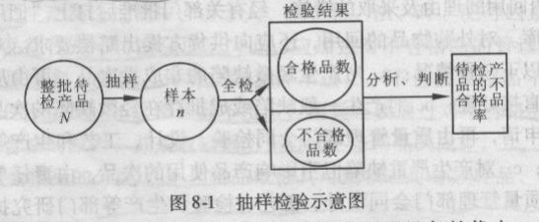
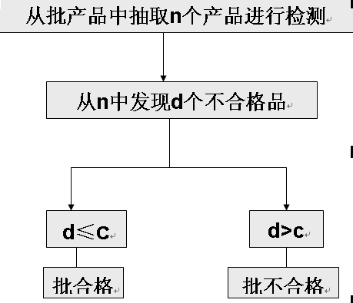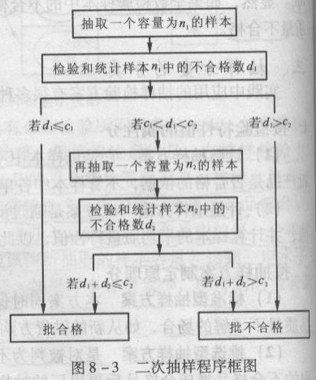

10. 可拒收质量水平LTPD。
最大允许不合格率LTPD(lot tolerance percent defective)也称为可拒收质量水平，是需方能够接受的产品批的极限不合格率。
第九章 实验设计与质量改进
1.全因子实验与部分因子实验的区别与联系。
全因子实验(Full Factorial Design of Experiments)又称析因实验，它研究两个或多个因子的效应，在这类实验的每一个完全实验或每一次重复中，这些因子的所有可能的水平组合都被研究到。
部分因子实验(Fractional Factorial Design of Experiments)─是在假设高阶交互作用不显著的情况下，将全因子实验压缩，获得关于主效应和低阶交互作用的信息。
2.实验设计（DOE）
实验设计的目标是要找出一组x1,x2,…xp参数的组合，一方面使实验输出最优，同时使不可控因素对过程输出影响不敏感。
3.2K因子实验
2k析因设计─是指每一个因子只有两个水平的全因子实验。
2k─k个因子，每个因子具有2个水平。
3.田口三次设计，文件设计。
系统设计、参数设计、容差设计。
4.什么叫因子，因子水平。
因子(因素)：影响响应变量的因素。定量因子、定性因子、可控因子、不可控因子。
因子水平：实验中因子所处的各个状态
5.响应变量，RSM响应曲变方法。
响应变量(响应输出):衡量实验结果好坏的指标。
响应曲面方法(RSM:Response Surface Methodology)─是数学方法和统计方法结合的产物，是用来对所感兴趣的响应受多个变量的影响的问题进行建模和分析的，其目的是优化这个响应，是一种寻优的方法。
第十章 可靠性工程与管理
1.试述产品可靠性、可维修性、可用性和可信性的概念，以及它们之间的区别和联系。
质量—代表一个更大的概念，是一组固有特性满足要求的程度。
可信性—用于表述可用性及其影响因素（可靠性、维修性和保障性）的集合术语。
可用性—指产品在需要的时候其可用的程度，它取决于产品的可靠性、维修性及维修保障性，是构成可信性的主要内容。
可靠性—只是质量的一个组成部分，它是时间的函数。
维修性—是指产品在规定条件下和规定时间内，按规定的程序和方法进行维修时，保持或恢复到完成规定状态(功能)的能力。
保障性—也称为维修保障性，是指产品的设计特性和计划的保障资源能满足产品使用要求的能力，常用保障性参数定性和定量地描述产品保障性。
2.某系统由5个单元串、并联组成，各单元工作是相互独立的，其可靠度分别为R1=0.9918，R₂=0.9879，R₃=0.9995，R₄=0.9796,R₅=0.9750.求系统的可靠度。
3.可靠度R(t)、不可靠度F(t)、可靠度密度函数f(t)、λ(t)的概念及其关系。
可靠度(Reliability)—是指产品在规定的条件和规定的时间内，能正常完成规定功能的概率，通常用R(t)来表示。
累积失效概率(不可靠度)F(t)—指产品在规定条件和规定时间内失效的概率(或不能完成规定功能的概率)。因此可靠度与不可靠度之间的关系有： F(t)=1－R(t)
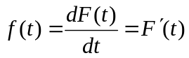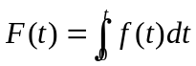失效概率密度函数f(t)是产品累积失效概率对时间的变化率，记作f(t)，它表示产品寿命落在单位时间内的概率，即产品在单位时间内失效的概率。

失效率(故障率、瞬时失效率)λ(t)
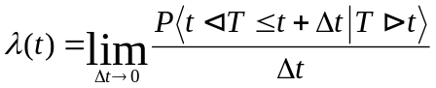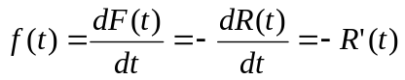

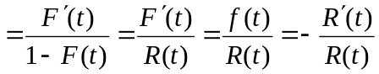

4.MTTF、MTTR（平均寿命）、FMECA/FMEA、FTA
平均修复时间(MTTR—Mean Time To Repair)在规定的条件下和规定的时间内，产品在任一规定的维修级别上，修复性维修总时间与在该级别上被修复产品的故障总数之比。即排除故障所需实际时间的平均值
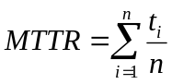
ti—第i次修复时间，n—修复次数

平均故障前时间(平均无故障工作时间，平均寿命)MTTF—Mean Time To Failure —用于不可修复产品
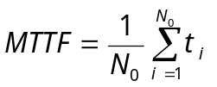设N0个不可修复的产品在同样条件下进行试验，测得其全部故障时间为t1、t2、…tN0，其平均故障前时间：

平均故障间隔时间MTBF—Mean Time Between Failure两次故障间隔的平均时间，用于可修复产品。
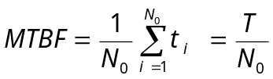设一个可修复产品在使用过程中发生了N0次故障，每次故障修复后又重新投入使用，测得其每次工作持续时间为t1、t2、...tN0，其平均故障间隔时间为：

故障模式及影响分析FMEA ─Failure Mode and Effect Analysis
故障模式影响及危害性分析FMECA─Failure Mode Effect and Criticality Analysis
FTA—Fault Tree Analysis，故障树分析法
5.绘制系统可靠性框图。计算可靠度，可靠度的分配。
6.割集，计算最小割集，浴盆曲线。
割集：在故障树中，凡能导致顶事件发生的基本事件的组合。
最小割集：是指能导致顶事件发生的最低限度的基本事件的组合。
系统失效分为：早期失效期，偶然失效期和耗损失效期，如下图失效率曲线(浴盆曲线)
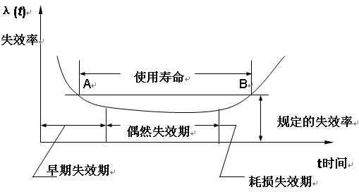
第十一章 质量成本的分析与控制
- 质量成本的含义是什么？为什么要进行质量成本控制？
质量成本(GB/T6583-1994)—是为了确保和保证满意的质量而发生的费用以及没有得到满意质量而造成的损失。
有利于质量管理的深化
有利于强化质量责任制
有利于提高企业的经济效益
为质量活动效果的评价提供依据
有利于提高企业的管理水平
- 何为质量成本曲线？由哪些部分组成？它反映的根本问题是什么？
产品的运行成本由预防成本、鉴定成本曲线与内、外部损失成本曲线叠加组成
- 质量成本由哪些部分组成？
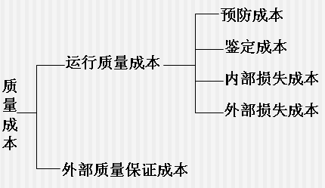
- 质量成本预测，质量成本控制。
质量成本预测：根据历史资料和有关经济信息，分析研究影响质量成本的因素与质量成本的依存关系，结合质量成本目标，利用大量的观察数据和一定的预测方法，对未来质量成本变动趋势所做的定量描述和逻辑判断。
质量成本控制：是指通过各种措施和手段达到质量成本目标的一系列管理活动。
第十二章 产品责任与产品质量法
- 契约责任理论、疏忽责任理论、严格责任理论的内容是什么？
契约责任理论：无契约关系时，对缺陷产品的受害人，产品提供者不仅不承担契约方面的责任，而且也不承担侵权方面的责任
疏忽责任理论：由于制造者的疏忽所发生的损害，制造者应负赔偿责任。
严格责任理论：只要制造商将其产品投效市场，又明知使用者对产品不经检验就使用，只要证明该产品的缺陷对人造成了伤害，则制造商就应对损害承担严格责任。

- 产品缺陷的定义是什么？是如何分类的及其概念？
产品缺陷：是指产品缺乏消费者或使用者有权期待的安全性而对消费者或使用者的人身或财产具有不合理的危险。
制造缺陷：是指产品离开制造者之前，产品在制作、装配、铸造或包装等生产过程中产生的缺陷。
设计缺陷：如果一件产品的可预见的致害风险本来可以采纳合理替代设计避免或减少，但该合理替代设计并未被采纳使其不够合理的安全。
警示缺陷：是指因产品提供者(制造商、零售商、批发商等)没有在产品的使用上以及危险的防止上作出充分的说明或警告，而对使用者构成的不合理危险。
- 什么是召回及召回制度？
召回：是指企业经营者在有足够事实证明其提供的商品或服务会危害消费者安全与健康时，应立即回收该批产品或停止相应的服务。
召回制度：是作为生产制造上减少其缺陷产品造成伤害可能性的一种重要措施。
- 产品责任、产品缺陷、3C认证。
产品责任：是生产者、销售者、供应商、进口商对其所生产或销售的产品因缺陷给受害人造成的人身或财产的损害应负的民事责任。
产品缺陷：是指产品缺乏消费者或使用者有权期待的安全性而对消费者或使用者的人身或财产具有不合理的危险。
产品认证制度是各国主管部门为保护广大消费者人身安全、保护动植物生命安全、保护环境、保护国家安全、依照有关法律法规实施的一种对产品是否符合国家强制标准、技术规则的合格评定的制度。
3C认证—中国强制认证CCC—China Compulsory Certification

